TRƯỜNG ĐẠI HỌC LAO ĐỘNG – XÃ HỘI
KHOA CÔNG NGHỆ THÔNG TIN
_______________________

BÀI BÁO CÁO

MÔN: BÀI TẬP LỚN

Đề tài: QUẢN LÝ SINH VIÊN
(Theo hệ thống tín chỉ)

Giáo viên hướng dẫn: Nguyễn Thanh Huyền
Sinh viên thực hiện: Trương Việt Long
Bùi Thanh Tùng

PHẦN MỞ ĐẦU
        - Lý do chọn đề tài
“Quản lý sinh viên” luôn là vấn đề được nhà trường quan tâm. Trong trường cao đẳng sư phạm em đang học việc quản lý sinh viên vẫn chưa được hoàn thiện đôi khi vẫn còn những sai sót về thông tin sinh viên. Những thông tin cũ và sai tuy đã được sửa nhưng chưa đồng nhất trong giấy tờ ở các phòng, khoa tạo ra việc không đồng nhất thông tin.
Thêm vào đó chúng em muốn thể hiện đầy đủ thông tin để việc tìm kiếm, tra cứu thông tin về sinh viên được đầy đủ hơn nhằm tiết kiệm thời gian. Vì vậy nhóm em chọn đề tài “Quản lý sinh viên”.
        - Mục đích nghiên cứu
Xây dựng chương trình “Quản lý sinh viên” nhằm hỗ trợ cho công tác quản lý thông tin sinh viên một cách tốt hơn, giúp cho việc điều chỉnh và bổ sung thông tin được thực hiện dễ dàng và chính xác, việc tìm kiếm thông tin không mất nhiều thời gian, nâng cao hiệu quả công việc và tiết kiệm được nhiều thời gian.
        - Phạm vi nghiên cứu
Nghiên cứu quản lý sinh viên theo hệ thống tín chỉ, trong đó quản lý thông tin sinh viên theo mã sinh viên, họ và tên, ngày tháng năm sinh, giới tính, tên lớp và khóa học.

PHẦN NỘI DUNG
CHƯƠNG I CƠ SỞ LÝ THUYẾT
CHƯƠNG II PHÂN TÍCH THIẾT KẾ HỆ THỐNG QUẢN LÝ SINH VIÊN
II.1 Phân tích hiện trạng và yêu cầu
Hệ thống quản lý sinh viên ở trường còn vấp phải sự bất cập giữa các phòng và khoa, nhờ việc sữa đổi thông tin về sinh viên ở khoa, nhưng ở các phòng khác vẫn giữ nguyên thông tin cũ chưa được cập nhật. Hằng năm những phiếu xếp loại rèn luyện và điểm đánh giá rèn luyện của sinh viên lai chất đầy phòng khoa, mất thời gian lưu trữ và tìm kiếm. Muốn tìm thông tìm nào đó của sinh viên phải mất nhiều thời gian.
Yêu cầu đặt ra là chương trình phải khắc phục được những hạn chế nêu trên, việc chỉnh sửa thông tin phải được đồng nhất. Quản lý sinh viên cần phải có đầy đủ thông tin của sinh viên theo học ngành nào? Khóa nào? Khoa nào?
II.2 Quy trình nghiệp vụ hệ thống
Hệ thống phải có chức năng cập nhật, chỉnh sửa và bổ sung thông tin một cách đầy đủ và chính xác, chức năng quản lý sinh viên theo ngành, khóa, khoa, hình thức đang theo học và điểm rèn luyện. Cung cấp được đầy đủ, chi tiết thông tin về sinh viên khi tìm kiếm, sinh viên theo học ngành nào? Khóa nào? Khoa nào

II.3 Phân rã chức năng
Phòng Đào Tạo
Lớp
Lưu
Tìm kiếm
- Nhập
- Xóa
- Sửa
- Thêm

- Nhập
- Xóa
- Sửa
- Theo học
- Thêm

-Tìm
kiếm theo
thông
tin sinh viên

Khoa
- Nhập
- Xóa
- Sửa
- Thêm
Sinh Viên
Thông Kê
- Nhập
- Xóa
- Sửa
- Thêm
- Khoa
- Khóa
- Ngành
- Giới tính

III. Chương trình
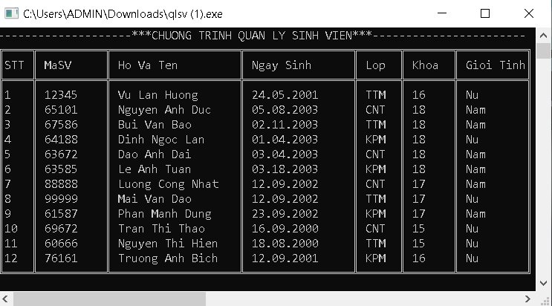
Màn hình danh sách quản lý sinh viên
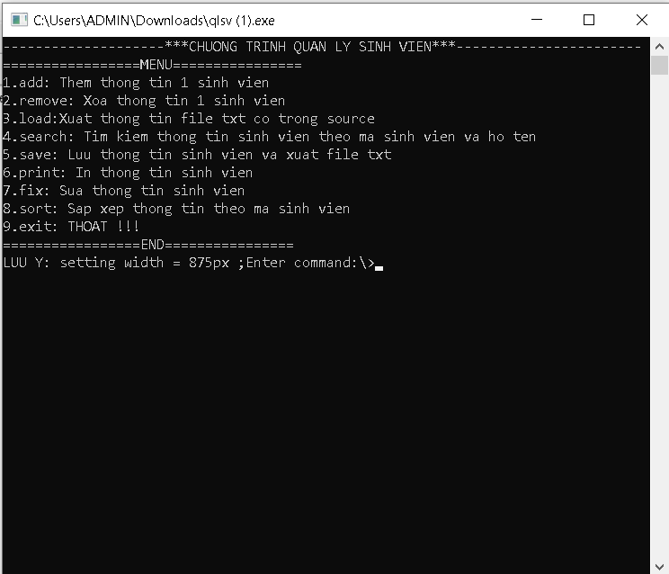
Màn hình menu chương trình

III.1. Thêm thông tin 1 sinh viên

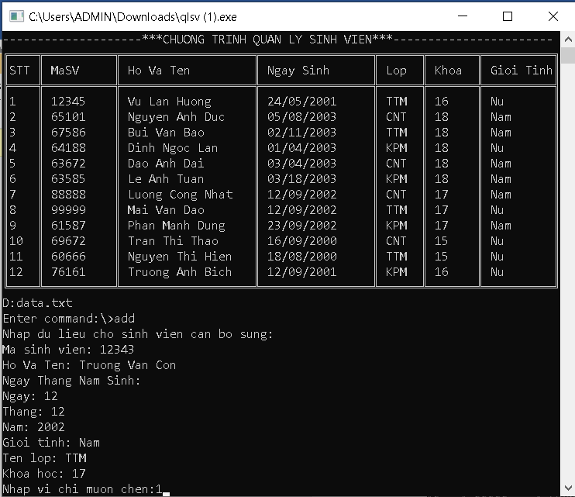
Thêm sinh viên

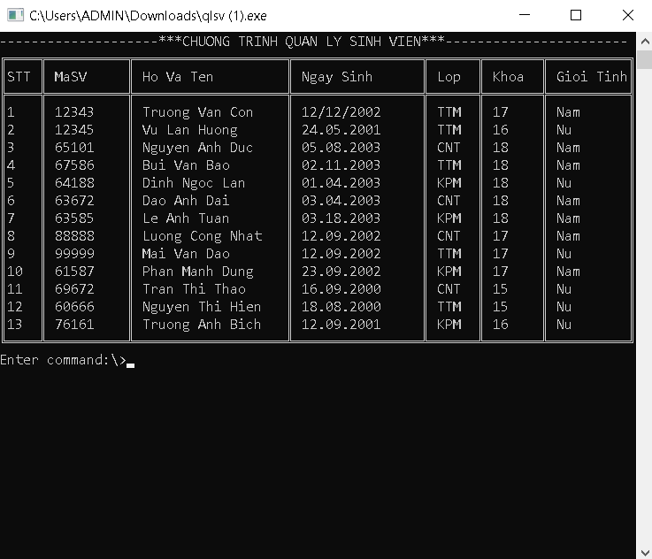
Kết quả khi thêm sinh viên

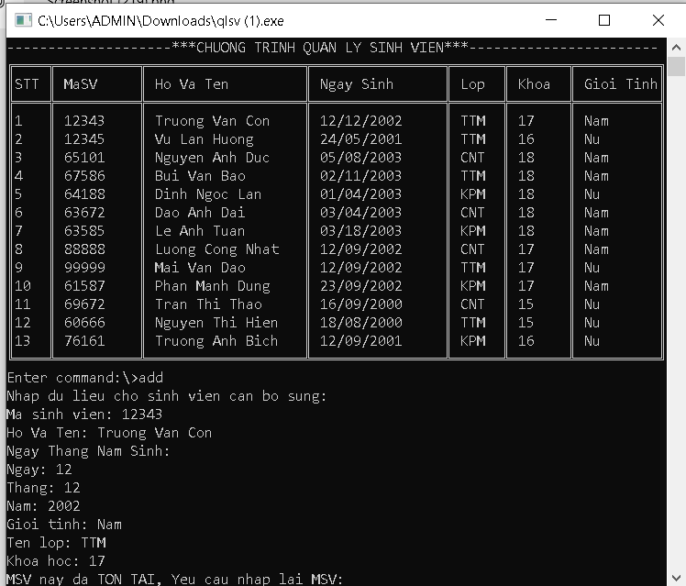
Mã sinh viên bị trùng
III.2. Xóa thông tin 1 sinh viên
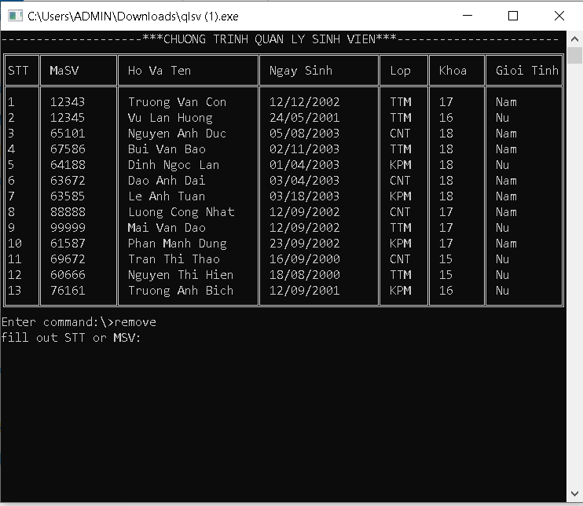
Xóa sinh viên bằng STT hoặc MSV
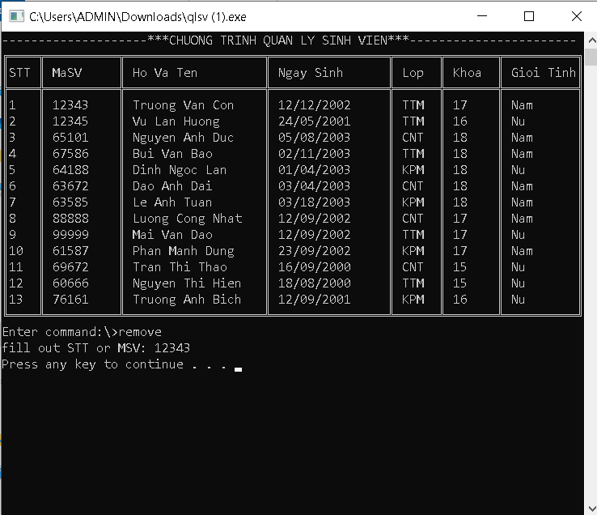
Kết quả xóa sinh viên:

III.3. Xuất thông tin file txt có trong source

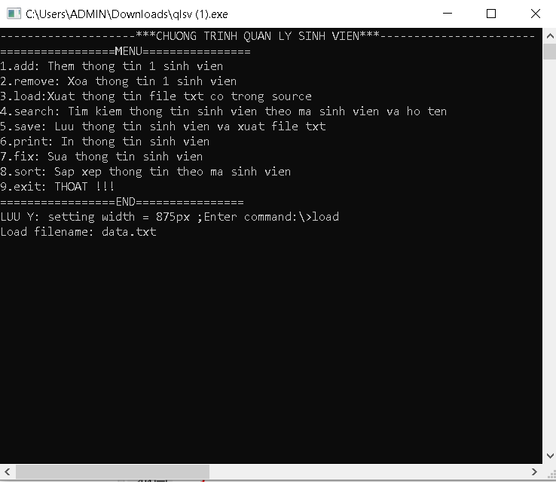
Kết quả
III.4. Tim kiếm thông tin sinh viên theo mã sinh viên hoặc họ tên
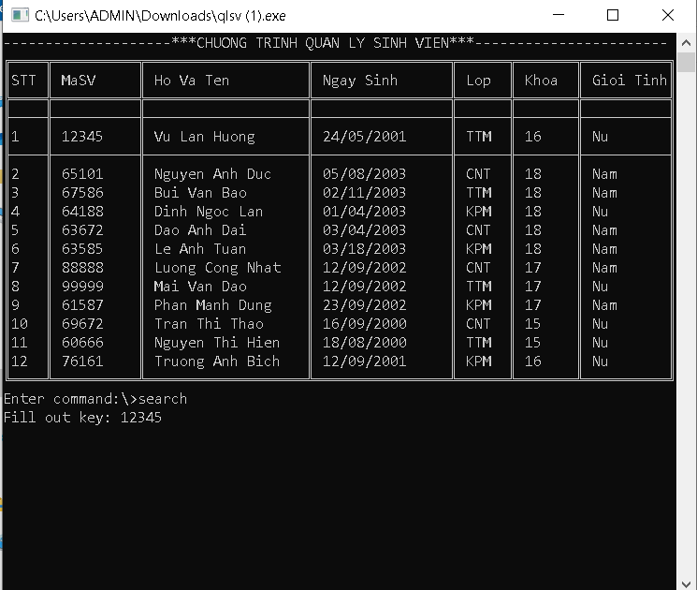
Kết quả tìm kiếm được hiển thị trong 1 bảng
III.5. Lưu thông tin sinh viên và xuất file txt
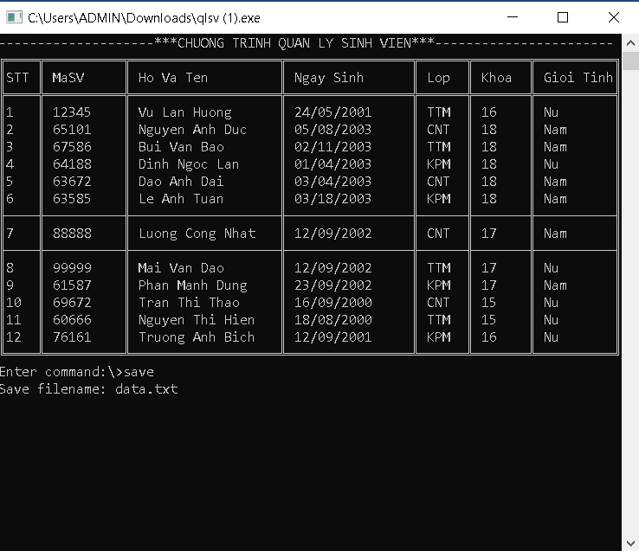
Lưu thông tin sinh viên

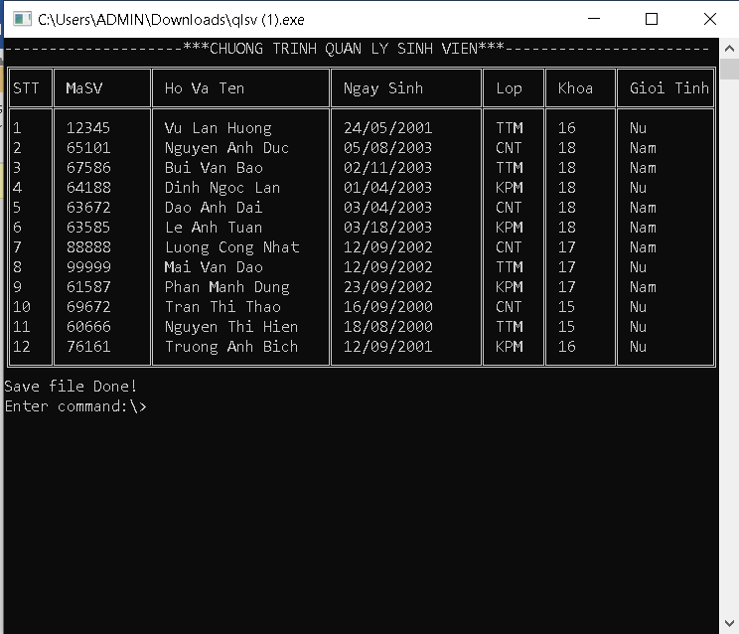
Kết quả
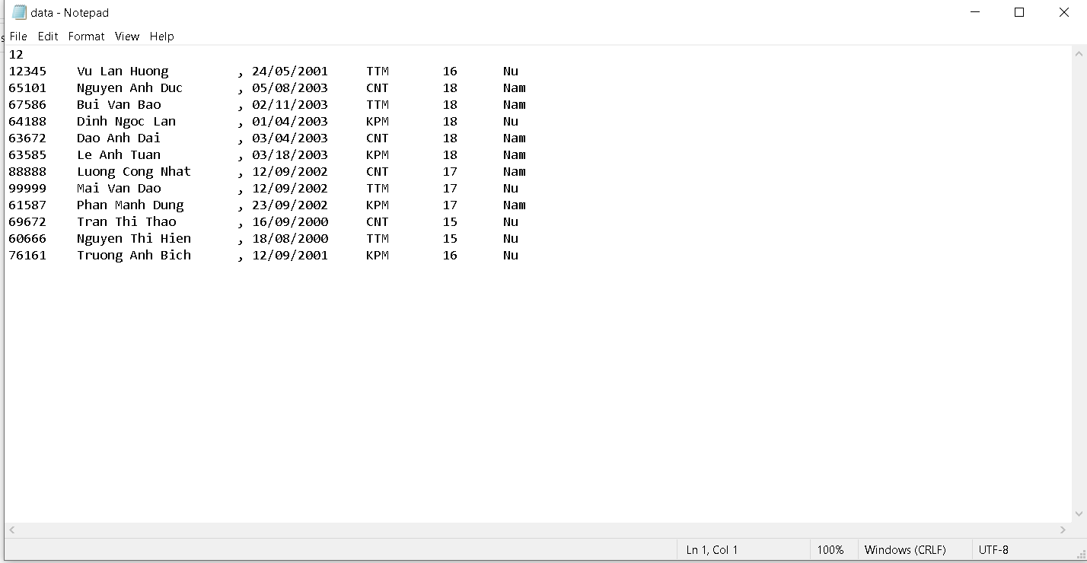

III.6. In thông tin sinh viên

Kết quả in
III.7. Sửa thông tin sinh viên

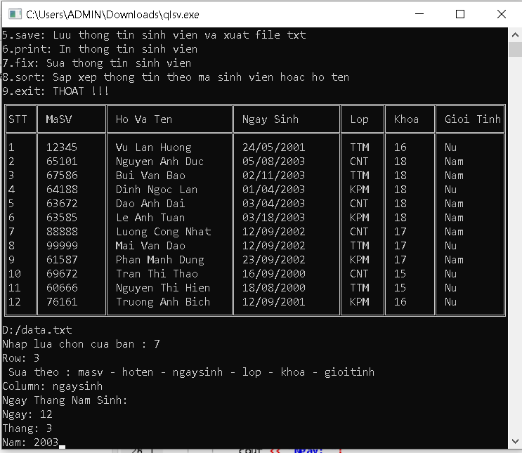
Màn hình sửa thông tin sinh viên
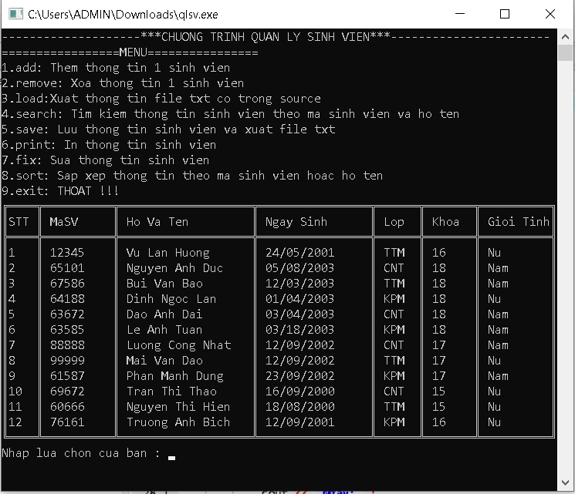
Kết quả

III.8. Sắp xếp thông tin theo mã sinh viên hoặc họ tên

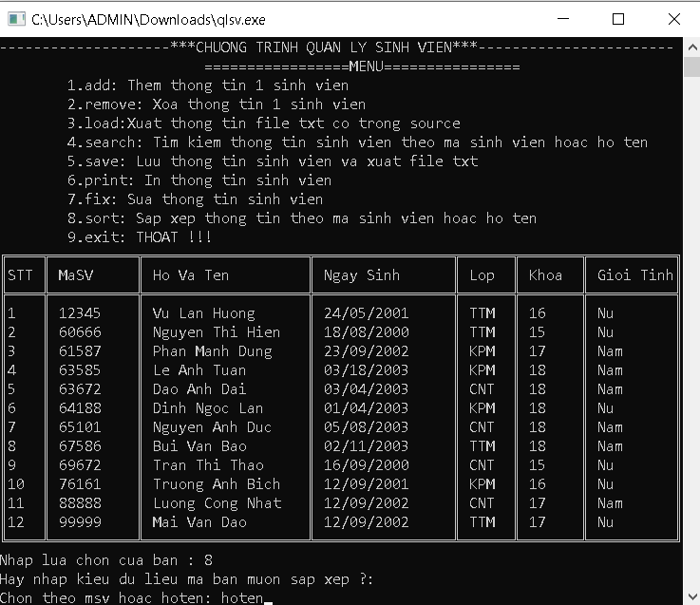
Màn hình sắp xếp
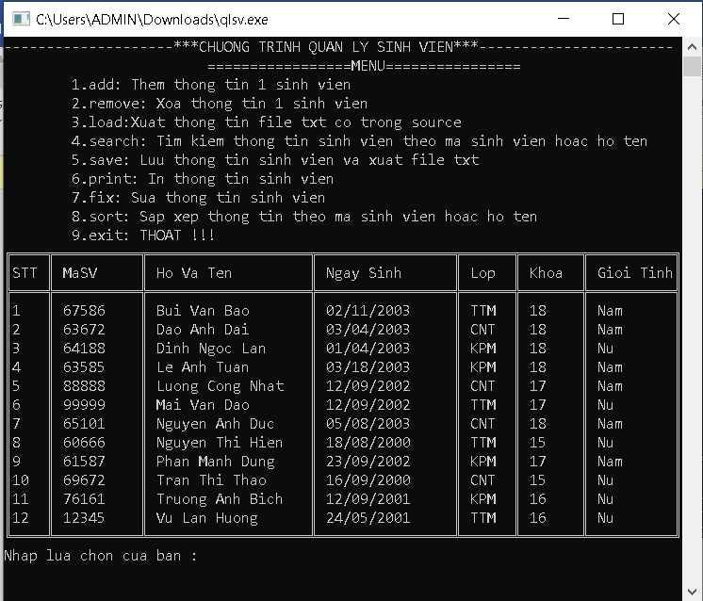
Kết quả hiển thị
PHẦN KẾT LUẬN
- Ưu điểm:
- Phần mềm quản lí sinh viên cơ bản đã hoàn thành được những công việc sau:
+ Đã đưa ra một số chức năng phù hợp với yêu cầu cần thiết để quản lí sinh viên hiệu quả và chặt chẽ hơn.
+ Cấu trúc dữ liệu tương đối đầy đủ và gần gũi với thực tế giúp việc nắm bắt một cách dễ dàng.
+ Cập nhật, thêm, sửa, xóa thông tin : mã sinh viên, họ và tên, ngày tháng năm sinh, giới tính, tên lớp và khóa học.
Nhược điểm:
- Nhóm em chỉ tìm hiểu theo trường mình đang học nên chỉ áp dụng cho việc quản lí trong các trường có mô hình tương tự.
- Trong quá trình xây dựng và hoàn thiện phần mềm em nhận thấy giao diện phần mềm chưa tối ưu với người sử dụng.
- Hướng phát triển:
- Chương trình chỉ mới cho phép số ít người dùng tiếp cận với hệ thống, nên hướng phát triển là cần phải tối ưu việc phân quyền sử dụng, cho hệ thống để người dùng có thể tiếp cận với các chức năng đáp ứng yêu cầu sử dụng.
- Bổ sung thêm nhiều chức năng nữa cho phù hợp với công việc quản lí sinh viên như đăng kí học, thời khóa biểu, lịch thi, sinh viên đăng nhập để nhập phiếu tự đăng kí rèn luyện.
- Tối ưu chương trình và xây dựng hệ thống có thể thực hiện với việc sử dụng Online tiện cho việc tiếp cận hệ thống của giáo viên, sinh viên.

TÀI LIỆU THAM KHẢO
[1] Trần Thành Trai, Phân tích và thiết kế các hệ thống thông tin, Nhà xuất bản trẻ 1995.
[2] Thạch Bình Cường, Phân tích và thiết kế hệ thống thông tin, Bài giảng Đại học Bách Khoa Hà Nội.

PHỤ LỤC

Hướng dẫn cài đặt:
- Chương trình Quản lý sinh viên được viết bằng oop C++ và sử dụng DevC có thể cài đặt trong môi trường Windows 7,Windows 10
- Yêu cầu môi trường máy tính trường được đặt tại các phòng làm việc của các khoa sử dụng, mọi điều kiện trong môi trường phải khô ráo và thoáng mát.
- Yêu cầu máy tính :
+ Cấu hình máy tính tốc độ tối thiểu 1.8 GHZ.
+ RAM 2GB.
+ Ổ đĩa mềm.
+ Ổ cứng tối thiểu 1GB.
- Chạy file data.txt từ chương trình, lưu file vào trực tiếp ổ D, chương trình sẽ được cài vào máy bạn.

